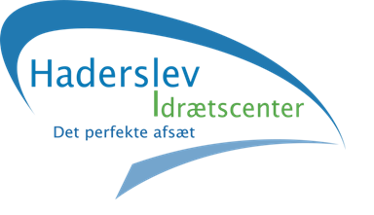
Regler for benyttelse af kunstgræsbanerne!
De grønne arearealer må kun benyttes af fodboldstøvler!
De blå arealer må benyttes af alle skotyper!

Herudover gælder følgende regler for ophold på arealet:
Skrueknopper er ikke tilladt på banerne
Sko og fodboldstøvler må kun benyttes, hvis de er rene
Kunstgræsbanerne er røgfrit og snusfrit område
Mad og drikke må ikke medbringes på arealet
Tyggegummi er ikke tilladt
Hunde har ikke adgang til arealet
Ingen cykler, løbehjul og knallerter på arealet
Brug af grill og åben ild er ikke tilladt.
Brug de opsatte skraldespande
Husk, at målene altid rykkes ud på det blå areal efter træning!
(Specielt vigtigt når der skal ryddes sne)

En kunstgræsbane er en fantastisk mulighed for fodbolden i Haderslev. Derfor bakker Haderslev Fodbold Klub, Sønderjyske Fodbold og Haderslev Idrætscenter sammen op om regelsættet.
Det er vores fælles målsætning, at vi sammen passer på disse fantastiske nye baner, så vi sammen har dem i rigtig mange år!

